DOCUMENTO TÉCNICO

# Requisitos

## Especificación

#RESUMEN DEL PROBLEMA (opcional)

Buscar el modo de pasar un numero a notación binaria

### Entrada:

### Un numero n

### Salida:

### El numero n escrito en notación binaria

# Diseño

## Estrategia

Para solución al problema es bastante sencilla; solo se debe tomar el numero n y dividirlo entre 2 hasta la mínima división posible. Al finalizar todas las divisiones, se toman los residuos de estas, desde la ultima hasta la primera y con estos números se forma el numero binario

En la función a trozos se tienen que considerar 2 casos base y 1 caso común

1. Si n=0 entonces el numero binario es 0
2. Si n=1 entonces el numero binario es 1
3. Si n es mayor a 1 entonces el numero binario será dividir n entre 2 y por cada división se le sumará en modo de cadena el residuo de dicha división.

### #Estructuras de datos

### No se usaron estructuras de datos

#ALGORITMO

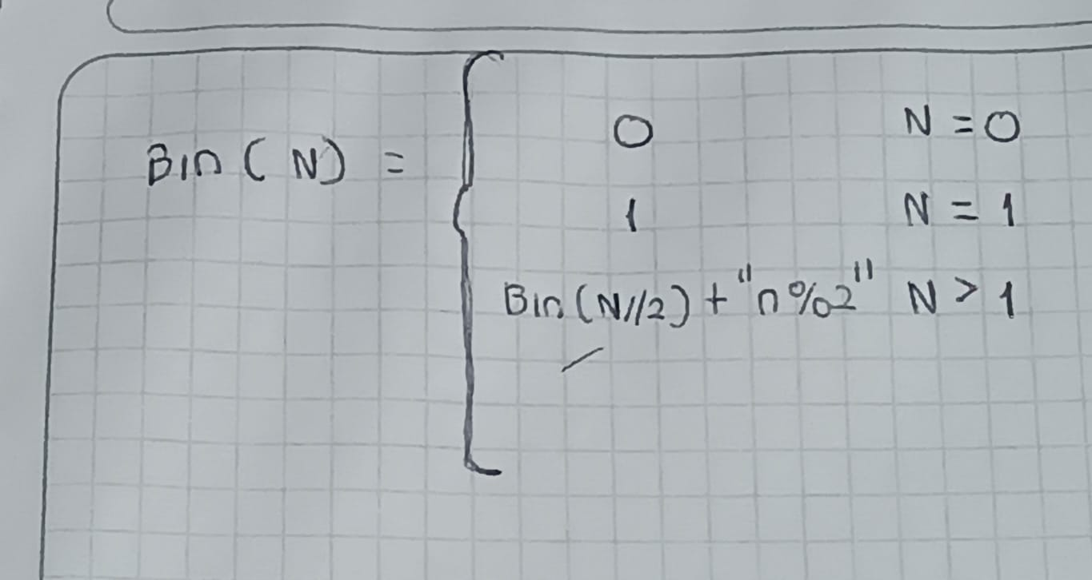

## Casos de prueba

|  |  |  |
| --- | --- | --- |
| **Entrada** | **Justificación** | **Salida** |
|  |  |  |
| 1 | Caso base | 1 |
| 0 | Caso base | 0 |
| 10 | Caso promedio | 1010 |

# Análisis

## Temporal

El costo de convertir un numero a binario es de log(n) ,ya que es bastante eficiente debido a que se utilizan operaciones las cuales se consideran efectivas y sin problema.

# Código

*Al igual que el punto anterior pueden guiarse con este ejemplo*

## Documentación

Dentro del código.

## Fuentes

*Las fuentes son el código sobre el cual escribieron el documento*

/arena_1_a